|  |  |
| --- | --- |
| **BS00554_** | ŠKOLSKA KNJIŽNICA |

Obavijest učenicima

RADIONICA IZRADE BOŽIĆNIH UKRASA I DAROVA

Od četvrtka 1. prosinca pa do kraja polugodišta, svakog utorka i četvrtka od 15.00-17.30,a srijedom od 13.00-15.00, u školskoj knjižnici održavaju se radionice izrade božićnih ukrasa i darova.

Voditeljice radionica su prof. Kristina Škaler i školska knjižničarka Božica Kühn.

Ako ste radoznali, želite nešto naučiti i usput se zabaviti, dođite i pridružite se. Treba vam samo dobra volja i nešto strpljenja!

Ukrase i darove prodavat ćemo na humanitarnoj prodaji u korist potrebitih učenika naše škole.

*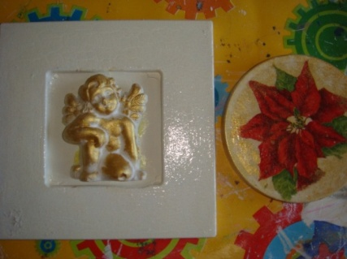 Školska knjižničarka: Božica Kühn, dipl. bibliotekar*



